Приложение 3
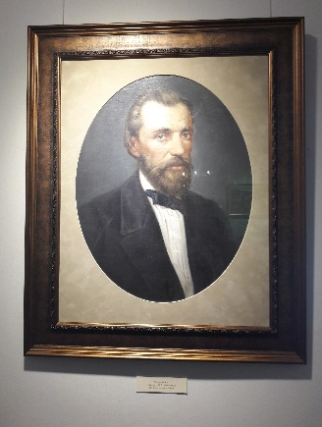
Обзорная экскурсия по городу Воронежу с осмотром памятников и улиц связанных с именами известных писателей и поэтов, артистов, которые в разное время родились, жили и учились в Воронеже. Для ребят провели квест на тему: «Литературная страна», путешествуя по которой, участники узнали много интересного о воронежских поэтах и писателях: Алексее Кольцове, Иване Бунине, Александре Эртеле, получили неожиданные вопросы о жизни и творчестве писателей, ответы на которые были спрятаны в 8 экспозиционных залах музея. Каждый правильный ответ приближал ребят к победе. На протяжении всего пути учащихся сопровождали опытные путешественники — научные сотрудники, которые помогали ориентироваться в музейном пространстве.
